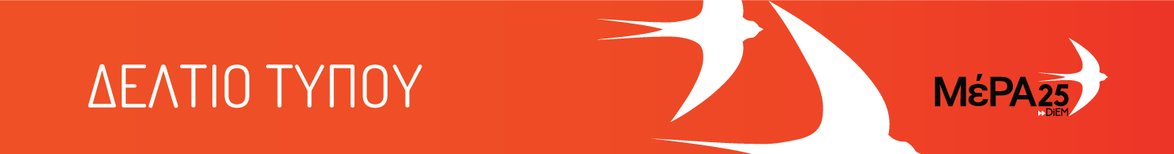

11.03.2021

Ανακοίνωσης του Γραφείου Τύπου του ΜέΡΑ25

Ο κ. Μητσοτάκης παρανομεί με τις πλάτες του κ. Τασούλα, απαντώντας αύριο μόνο στην μία επίκαιρη ερώτηση - Ο κ. Τσίπρας θα τον διευκολύνει;

Ο Κανονισμός της Βουλής είναι εξαιρετικά σαφής και προβλέπει στο άρθρο 129 ότι: «Σε κάθε περίπτωση ο Πρωθυπουργός (απαντάει) μία φορά την εβδομάδα και σε δυο τουλάχιστον ερωτήσεις, που επιλέγει πάντα ο ίδιος».

Αυτή την εβδομάδα κατατέθηκαν δύο μόνο επίκαιρες ερωτήσεις στον Πρωθυπουργό, μία από τον κ. Βαρουφάκη και μία εκπρόθεσμη από τον κ. Τσίπρα. Ο Πρωθυπουργός επιλέγει να απαντήσει μόνο σε μια ερώτηση, αυτή του κ. Τσίπρα παραβιάζοντας κατάφωρα τον Κανονισμό της Βουλής και ευτελίζοντας την κοινοβουλευτική διαδικασία, με τις πλάτες κιόλας της πλειοψηφίας της Διάσκεψης των Προέδρων και του ίδιου του Προέδρου της Βουλής κ. Τασούλα.

Προφανώς ο κ. Μητσοτάκης δεν θέλει να απαντήσει στον Γραμματέα του ΜέΡΑ25 Γιάνη Βαρουφάκη που του έθεσε το ερώτημα: «Κύριε Πρωθυπουργέ είστε γνωστής της υπόθεσης διασυρμού με χρήση αστυνομικής βίας των οροθετικών γυναικών την Άνοιξη του 2012 με εντολή και πολιτική-ηθική ευθύνη του κ. Χρυσοχοΐδη; Εσείς, προσωπικά θεωρείτε πως εκείνος ο διασυρμός του 2012 ήταν σύννομος και ηθικά αποδεκτός»;

Κατανοούμε λοιπόν την δύσκολη θέση του Πρωθυπουργού που προφανώς ντρέπεται γι’ αυτές του τις επιλογές. Όμως ο ΣΥΡΙΖΑ και ο Αρχηγός της Αξιωματικής Αντιπολίτευσης ο κ. Τσίπρας, θα τον διευκολύνει σε αυτή την κατακρεούργηση της δημοκρατικής λειτουργίας του Κοινοβουλίου;

